МИНИСТЕРСТВО НАУКИ И ВЫСШЕГО ОБРАЗОВАНИЯ РОССИЙСКОЙ ФЕДЕРАЦИИ

Федеральное государственное бюджетное образовательное учреждение

высшего образования

**«КУБАНСКИЙ ГОСУДАРСТВЕННЫЙ УНИВЕРСИТЕТ»**

**(ФГБОУ ВО «КубГУ»)**

**Факультет компьютерных технологий и прикладной математики**

**Кафедра информационных технологий**

Допустить к защите

Заведующий кафедрой

канд. физ.-мат. наук, доц.,

____________В.В.Подколзин

(подпись)

_____________________2022г.

**ВЫПУСКНАЯ КВАЛИФИКАЦИОННАЯ РАБОТА**

**(БАКАЛАВРСКАЯ РАБОТА)**

**РАЗРАБОТКА КЛИЕНТ-СЕРВЕРНОГО ПРИЛОЖЕНИЯ**

**ДЛЯ ВЫЧИСЛЕНИЯ ОПРЕДЕЛЕНИЯ ЭФФЕКТИВНОСТИ ПРОИЗВОДСТВА**

Работу выполнил_______________________________________Н.Е.Постнов

(подпись)

Направление подготовки 02.03.02 — «Фундаментальная информатика и_____

(код, наименование)

информационные технологии»________________________________________

Направленность (профиль) ________«Информационные технологии» _______

Научный руководитель

канд. физ.-мат. наук, доц. ________________________________О.В.Гаркуша

(подпись)

Нормоконтролер

ст.преп________________________________________________А.В.Харченко

(подпись)

Краснодар

2022

# **РЕФЕРАТ**

Выпускная квалификационная работа 45 стр., 6 ч., 18 рис., 10 источников, 4 приложения.

КЛИЕНТ-СЕРВЕРНОЕ ПРИЛОЖЕНИЕ, ВЫЧИСЛЕНИЕ ЭФФЕКТИВНОСТИ ПРОИЗВОДСТВА, КОЭФФИЦИЕНТ ЭФФЕКТИВНОСТИ, ОЦЕНКА СОТРУДНКИКОВ, KPI, PYTHON, DJANGO.

Цель работы: разработка клиент-серверного приложения для вычесления и определения эффективности производства на конкретном предприятии.

В ходе работы были изучены и изложены некоторые понятия из теории экономической, финансвой и производственной эффективности, принципы определения эффективности на производстве, способы реализации клиент-серверного приложения.

Научная новизна работы заключается в том, что предлагается усовершенствованный вариант определения эффективности в компании.

В результате работы было разработано приложение для руводителя предприятия, которое позволяет оценить сотрудников по системе KPI, вычислить эффективность предприятия за год по ключевым показателям.

По окончанию разработки приложения, программа была успешно внедрена на производство и используется на данный момент.

**СОДЕРЖАНИЕ**

Введение 4

1 Теоретические аспекты эффективности производства 6

1.1 Общая оценка эффективности производства 9

1.2 Общеизвестные методы определения эффективности деятельности предприятия 11

2 Испольщуемый метод оценки эффективности 14

2.1 Анализ производственно-хозяйственной деятельности предприятия Венкткомплект 20

3 Оценка эффективности работы персонала 28

3.1 Расчет ключевых показателей эффективности труда сотрудников компании. 32

4 Программная реализация 38

4.1 Клиентская часть веб-приложения 38

4.2 Серверная часть 43

Заключение 48

Список использованных источников 49

# **ВВЕДЕНИЕ**

Производительность предприятий, а также убедительность их деятельности в условиях рыночной экономики, в частности, основывается на эффективности производства. Высокоэффективность производства понимается под особенностью, которая делает продукт конкурентоспособным и успешным.

Более того, эффективность можно контролировать и, что не менее важно, влиять на него в лучшую сторону. Если говорить об иностранных субинвесторах, работодателях и собственниках организации, то их привлекает результативность деятельности, что является основным залогом экономики. Таким образом, оценка параметров с производства наиболее значима для компании во все времена. Долговечность предприятия обуславливается его эффективностью работы в сложившейся финансово-экономической ситуации. Для организации особенно важным является не только существовать, но и приумножать конечный результат, то есть прибыль. И наконец, все создание продукции начинает осуществлять свою деятельность, благодаря достижению целей и задач.

Все вышесказанное определяет актуальность исследования. Научная новизна исследования подтверждается недостаточным количеством работ по данному направлению.

Целью данной работы является реализация клиент-серверного приложения для вычисления и определения эффективности производственной деятельности предприятия ООО «Венткомплект». Для достижения поставленной цели необходимо решить следующие задачи:

- дать определение понятию оценка эффективности производства;

- освоить теоретико-методологические факторы эффективности деятельности компании;

- разработать web-приложение и теоретически обосновать методы определения эффективности деятельности предприятия ООО «Венткомплект».

Объектом исследования является клиент-серверное приложение для определения эффективности производства.

Предметом исследования является успешность внедрения и качество клиент-серверного приложения для определения эффективности производства.

Информационной базой исследования являются результаты работы программы. В основу исследования положены следующие методы: эмпирический, исследовательский и интеллектуальный анализы.

Теоретическая значимость работы обусловлена необходимостью вычислить и определить эффективность производства на предприятии.

Практическая ценность работы включает в себя возможность применять результаты работы программы для отслеживания эффективности в данный момент, а также для улучшения производительности предприятия в будущем.

# **1 Теоретические аспекты эффективности производства**

За последние несколько десятилетий сила производства в основном зависела от эффективности, надежности, гибкости, производительности доставки и инноваций. Эффективность обычно определяется как преобразование вводимых ресурсов в выпуск, что напрямую влияет на затраты, прибыль и капитальные вложения. В производственном процессе эффективность технически определяется как способность единицы или определенного объема входных данных получать результаты при минимальном уровне ресурсов. Эффективность включает в себя три показателя производительности: скорость, качество и стоимость. Скорость относится к периоду времени, затрачиваемому на производство продукции; качество определяет ценность продукции, которую клиенты готовы приобрести; а стоимость описывает затраты материалов, производственного процесса, рабочей силы и энергии для производства определенного объема продукции. Эти критерии имеют первостепенное значение для оценки производственных показателей, бизнеса производительность и конкурентные преимущества. В конце концов, эффективность является ключевым фактором производства для получения высокой рентабельности и, следовательно, достижения успеха в отрасли.

Эффективность - в переводе с латинского языка подразумевает результат, результативность. Следует отличать эффективность как экономическую категорию и определение экономическая эффективность. Если экономическая эффективность отображает промышленно -хозяйственную продуктивность, то эффективность как экономическая категория демонстрирует эффективность всей совокупности механизма общественного производства.

Таким образом, финансово-экономическая эффективность становится по сути инструментом, который является основным ориентиром для руководитель и направляет его деятельность в русло логичности, целесообразности, обоснованности и уместности. Иными словами, она характеризует интенсивность и результативность инновационного функционирования и совершенствования компании. Вычисление экономической эффективности можно отнести к одной из задач модернизации систем. Он обязан отмечать не только количественный рост финансовых показателей компании (например, увеличение ее доходности), но и прогрессивные качественные преобразования в ней.

Только как количественное определение, экономическая эффективность может использоваться в процессе «управления по результатам», поскольку она помогает руководителю нацелиться на увеличения итогового результата. Но относительность интерпретации результата к затратам способна привести к тому, что затраты на получения того же эффекта будут уменьшены, эффективность увеличится, хотя действительного финансово-экономического прироста не будет, а полученная выгода окажется кратковременной.

Компания только тогда сумеет увеличивать свои конкурентные превосходства, когда будет учитывать обширную взаимосвязь результирующих индикаторов, имеющих отношение к количеству и к качеству. Из числа последних учёт роста нужд потребителей товаров и услуг, увеличение целевой аудитории, освоение более широких ценовых сегментов рынка, трансформация стратегических тенденций деятельности и т.д.

Это вызвало возникновение в нынешней экономике занимательной тенденции в интерпретации финансово-экономической эффективности, когда она рассматривается не как конкретный, окончательный количественный результат изучения, а как параметр правильности движения на пути следования к этому показателю. Таким образом, изъясняясь языком математики, понятие обретает из «скалярной» «векторную» форму. Компанию предлагается считать эффективной тогда, когда она продолжительное время беспрерывно двигается в верном направлении. Долгосрочное инновационное совершенствование может и не дать высокой прибыли моментально, но оно считается наиболее перспективным, так как ориентируется на будущее.

Кроме прогрессивных путей совершенствования, связанных с качественным изменением промышленных ресурсов и трат, у большинства, даже довольно доходных компаний остаются резервы в применении уже имеющихся ресурсов, к примеру, из -за устарелых технологических процессов производства. Это значит, что нужные блага из этих, располагающихся в наличии ресурсов извлекаются не в предельно возможной степени. В вышеуказанном случае мониторинг финансово-экономической эффективности позволяет компании гарантировать полную занятость своих потенциалов, то есть их полное применение. Причем полная занятость значит не наибольшую, а оптимальную занятость ресурсов. Сказанное легко объяснить на примере работы на сельскохозяйственных сельхозугодиях – их нельзя использовать непрерывно, часть земель непременно должна пребывать под паром, то есть попросту отдыхать. Но и неразумно пустующих сельхозугодий при абсолютной занятости не должно быть, как не может на производственном предприятии оставаться неизрасходованных промышленных мощностей, незанятых или излишних мест для сотрудников.

Обратим внимание на то , что существуют различия между финансо-экономическими видами, а именно эффективность и результатом. Отличительный признак результата от эффективности в том, что он может иметь отрицательный вид.

Выделим следующие разновидности эффективности:

- финансово-экономическая эффективность (нацелена на эффективное достижение итога производственной деятельности, особенно в виде прибыли);

- социальная эффективность (удовлетворение общественных потребностей всех сотрудников предприятия);

- техническая эффективность (осуществление количественных и качественных обязательств к продукции);

- экологическая эффективность (эффективная защита окружающей среды).

Некоторые ученые характеризуют экономическую эффективность как наиболее выгодное соотнесение между суммарными тратами предприятия и финансово-экономическими результатами деятельности этого предприятия.

Финансово-экономическая эффективность определяется как продуктивность средств, затраченных на определённую экономическую деятельность, и оценивается как финансово-экономических итоги этой деятельности. На основании изложенных понятий можно сказать, что в основе концепции финансово-экономической эффективности лежит оптимизация применения финансовых и промышленных результатов. Оптимизация является причиной, а эффективность – следствием. Показатели оптимизации и эффективности в производственной деятельности продемонстрированы на рисунке 1.

Рисунок 1 – Показатели эффективности в производстве

* 1. **Общая оценка эффективности производства**

Общая оценка экономической эффективности предприятия и его финансового положения является значимым и завершающим пунктом комплексного финансово-экономического анализа компании. Проблема характеристики эффективности деятельности предприятия интенсивно проектируется ведущими мировыми экономистами в процессе последних лет. Также на это обращают внимание практики и университетские исследователи. Системы оценки эффективности деятельности, как современная сфера в менеджменте формируются в восьмидесятых годах двадцатого века. Сотрудники из России стараются не различать поряд контроля продуктивности производства в отдельную отрасль менеджмента, так как это делают зарубержные партнеры. По нашему мнению предмет менеджемента формируется, благодаря тому как развивалась история и действующему коэффиценту научно-теоритеческого понимания. Изходя из этого проанализируем различные суждения. Вычисление эффективности деятельности производства в ранние года обозначало, что нужно вычислять финансовые нормы, а именно высокие доходы и ценность активов, производительно промышленного труда, доходность на акцию компании. Со временем появилось все больше ученых со всего мира, которые стали публиковать научные труды, основной чертой которых являлась особенность только лишь малых денежных атрибутов. Это было связано с переустройством среды для бизнеса для того что бы фирмы были более сосредоточены на таких важных факторах, как ориентированность на каждого клиента и качестве предлагаемой продукции. Исследователи из-за рубежа и сотрудники инжиниринговых предпреятий пребегают к заключению о том, что финансовые и экнономические нормы и показатели представлены временными. Изходя из этого они могут сделать выводы на основе уже свершившихся фактов и приобретенных в последствии итогов.

Главные финансисты из-за рубежа, такие как Э. Нили, Р. Каплан, Х. Джонсон, В. Скинер имеют своё мнение на этот счет. Они полагают, что бысто развивающаяся глобализация рынка в век современных технологий и потенциал информационных устройств осуществляют, вошедшие в обиход бухгалтерские информационные системы неприспособленные к обеспечению информацией с целью принять решения и сделать выводы в незнакомых ранее обстоятельствах. Один из вышеупомянутых ученых говорит, что подобные финансовые нормы, а именно стоимость компании в валютном эквиваленте и её прибыль давно не актуально как способ определения параметром и норм для которых важно исполение тактики этих организаций и фирм. Исследователь также говорит о том, что обозначить эти параметра и нормы является главной обязанностью должностных лиц компании.

В концепции экономического анализа нет очевидного описания термина «экономическая эффективность». Вследствие того, что каждый автор научных статей при описании своих систем оценки эффективности делает упор на всевозможные перспективы, довольно затруднительно дать единое определение этим системам. Также можно отметить операционную перспективу этих систем, анализируя их как перечень параметров для описания эффективности производства. При этом выделяется необходимость с помощью систем оценки эффективности деятельности вычислять прогресс в достижении важных задач компании.

* 1. **Общеизвестные методы определения эффективности деятельности предприятия**

В данный момент существует большое количество способов определения финансово-экономической эффективности предприятия, но более часто применяется классическая модель оценки эффективности, суть которой заключается в неучастии внешнего влияния и оценке эффективности компании на основе подсчёта внутренних показателей деятельности.

При исследовании эффективности производства допустимы два подхода к подбору методики изучения:

- итоги финансово-производственной деятельности продемонстрированы системой параметров;

- итоги финансово-производственной деятельности трактуются одним сводным параметром.

Способы оценки эффективности производства делятся на следующие группы:

- без подсчёта интегрального коэффициента (эвристические способы);

- с подсчётом интегрального коэффициента.

Эвристические способы оценки эффективности зиждутся на опыте аналитика. К примерам эвристических способов оценки показателей деятельности предприятия можно отнести вертикальный и горизонтальный анализ.

Интегральный коэффициент эффективности предоставляет оценку производительности применения экономического потенциала при исполнении компанией финансовой деятельности. Его увеличение согласно соотнесению с планом или в динамике обозначает наилучшее исполнение деятельности и наиболее результативное применение хозяйственных ресурсов.

Имеется ряд способов подсчёта общего интегрального коэффициента эффективности деятельности компании. Один из интегральных показателей финансовой эффективности компании считается эффективность активов. Но эффективность активов не целиком определяет экономическое положение компании и считается трудным показателем для единой оценки производственной деятельности.

Обратим внимание на рисунок 2, где показаны различные методы, с помощью которых оцененивается финансово-промышленая активность предприятия.

Рисунок 2 - Методы, с помощью которых оцененивается финансово-промышленая активность предприятия.

1. **Используемый метод оценки эффективности**

Актуальность задачей повышения эффективности на сегодняшняй день является, то что предприятие должно выбрать как именно оно будет производить товар и какие именоо ресурсы будут полезны к применению в ближайшее время. Обратим внимание на рисунок 3, где проиллюстрированны ключевые аспекты, которые наиболее эффективны для дальнейшей деятельности предприятия:

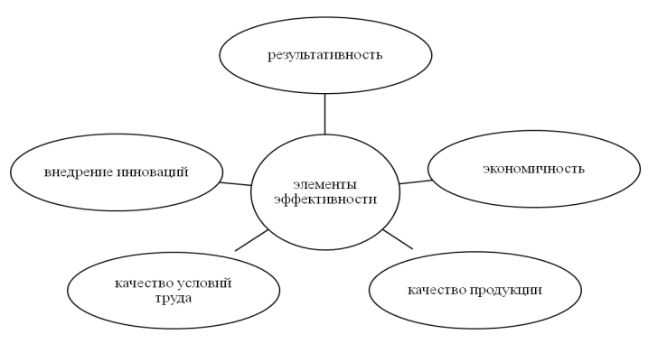

Рисунок 3 - Аспекты, которые наиболее эффективны для дальнейшей деятельности предприятия.

Мы считаем, что эффективность предприятия зафисит от следующих факторов:

- Результат финансовой деятельности компании должен быть на порядок выше чем у конкурирующих компаний.

- Ожидаемое изменение и рост финансовых и экономических показателей дожно превосходить соответвующие параметры у компаний, защимающихся схожей деятельностью.

- Акцент предприятия должен делаться на самые важные ресурсы, с целью дальнейшего прогресса компании. Что бы управлять производственным движением деятельности предприятия и получать точную оценку с производтсва важным фактором является эффективность самого процесса. Рассмотрим на рисунке 4 следующие разновидности эффективности предприятия.

Рисунок 4 – Разновидности эффективности предприятия.

Обратим внимание на следующие разновидности эффективности производства кампании. Эффективность, имеющая местный характер и признанная государством в сфере экономики, осуществляет оценку наиболее продуктивного качества производства, не имеющая связи с местом приобретения итогов. Эффективность, которая относится к государству, является определяющей для всей экономики страны и определяет её ВВП.

Итог, благодаря которому компания и получает свой доход напряму зависит от показателей её промышленно-хозяйственной деятельности, что можно также опрделить как локальная эффективность. В зависимости от полученного результата компании её деятельность можно разбить на два направления, а именно продукция, услуги оказываемые организацией и завтраты на труд, средства применимые в производстве.

Одним из способов оценки финансово-экономической эффективности является сравнение результатов производства и итоговых затрат по следющей формуле (1.1):

Эффективность = (1.1)

На рисунке 5 показано каких видов бывает результат промышленной деятельности.

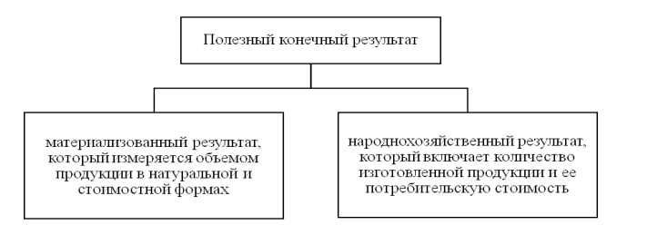

Рисунок 5 - Виды полезного конечного результата

Финансово-экономическая эффективность является примером использования производственных потенциалов и вычисляется по следующей формуле (2) :

Э и.т.п. = (2)

где

pq – объем реализованной продукции в стоимостном эквиваленте;

Фзп – фонд заработной платы;

ОСср – стоимость оборотных средств за один год;

ОФср – средняя годовая стоимость основных фондов;

Кн – нормативный коэффициент, который неизменен и равен 0,12.

Все рассмотренное нами выше даёт возможность получить оценку, той самой эффективности, которую способно достичь предприятие. Более того кампании удасться это сравнить с прошлым результатом, что будет очень полезно. Если показатели буду выше предыдущих – это будет означать выполнение задач наилучшим образом. Таким образом, жители буду обеспечены всеми потребностями для собственной жизни, а значит успех самого предприятия гарантирован.

В качестве показателя эффективности может также использоваться эффективность трудовой деятельности, который вычисляется по формуле (3):

Э т.д. = (3)

где

w – выработка

Зср - среднегодовая заработная плата одного работника.

Плата за труд повышается ровно на 1 рубль. Именно это обусловленно этим показателем.

Сравнив все показательные результаты, связанные с финансами имеющие связь с различными затратами можно получить итоговый коэффициент финансовой эффективности, который вычисляется по формуле (4):

Э ф.д. = (4)

где

П до н/о – прибыль до налогообложения.

Рассмотрев данный показатель мы подвели итоги, что ключевой результат связанный с финансами предприятия был использован различными ресурсами эффективно.

В зависимости от целей расчета очень важно разделять эффективность на следующие ветви.

1) экономичность означет чем меньше затрат использует предприятия, с целью получения одиннакового конечного результата, тем выше сама эффективность производства данной компании, что можно рассчитать по формуле (1.2):

Эффективность = (1.2)

2) результативность означает ту самую эффективность, когда конечные результаты напрямую соответвуют выбранным приоритетам и поставленным целям компании, и можно вычислить по формуле (1.3):

Эффективность = (1.3)

3) целесобразность означает ту самую эффективность, когда поставленные цели могут помочь найти решение настоящим трудностям с которыми сталкивается предприятие, что можно посчитать по формуле (1.4):

Эффективность = (1.4)

Различают первичную и мультипликаторную эффективности. Когла предприятие начинает вводить инновационные технологии в плане финансово-экономической и организацинной деятельности, а также осуществлять производство продукции, одним и эффектов является первичная эффективность.

Существуют диффузионный и резонансный эффекты. Именно в них обнаруживаются мультипликационные эффекты.  
Проанализировав диффузный эффект нами было замечено, что он осуществляется за счёт нечто нового в сферах экономики, социума, техники и различных других.

Резонансный эффект подталкивает на нечто более обновлённое в формировании производственной деятельности кампании.  
За ним следует эффект, так называемой, цепочки превращений, заключающийся в том, что та продукция, которая появилась первоначально у предприятия, может преувеличить образование новой продукции либо в этом либо в другом секторе производства.

Синергетическая эффективность – смысл в том, что внедряемое новшество превышает своё воздействие над всеми другими в финансово-экономической сфере.

Нам также удалось проанализировать экологическую и научно техническую эффективность. Если человечество постарается избегать загрязнений окружающий среды, то между социумом и природой появится некий баланс и гармония, в этом вся суть экологической эффективности.  
В ногу с наукой все больше и больше появляется различных средств, которые могут поспособствовать в помощи производства товаров этих же кампаний, собственно это и характеризует научно техническую эффективность.

Существует 3 подхода оценки эффективности производства:

1) Особенность комплексного подхода заключается в том, что происходит исследование показателей кампании, связанных с финансами. Это позволяет лучше оценить деятельность предприятия. На сегодняшний день является актуальным способ высокорейтенговой оценки в баллах и определяются методы процедур в среднем.

2) Принцип работы, основанный на том чтобы оценивать эффективность производства, заключается в изучении комплекса коэффициентов. Они затрагивают абсолютно все функционирование агропромышленного комплекса. Более того подводят итоги своей деятельности на предприятии, находят разницу от предыдущих этапов.

Т э.р =

где

Тэ.р. – интегральный показатель темпа экономического роста;

Тпт - темпы изменения производительности труда;

Тоос - темпы изменения оборачиваемости оборотных средств;

Тф.о.- темпы изменения фондоотдачи;

Тз.о. - темпы изменения затратоотдачи;

Ту.р. - темпы изменения уровня рентабельности.

3) Коэффициенты применения материалов, связанных с финансами на производстве, являются численными характеристиками интенсивности и экстенсивности. Применение материалов коэффициентами количества связано с экстенсивностью, а коэффициенты качества с признаками интенсивности:

Iэхд =

где Iэхд – интегральный показатель эффективности хозяйственной деятельности предприятия;

Эи.т.п. – эффективность использования торгового потенциала;

Эф.д. – эффективность финансовой деятельности;

Эт.д. – эффективность трудовой деятельности.

Показатели эффективности производства делятся на частные и общие, в то время как меты разделяются на финансово-экономические и муниципальные. В современном мире существует различное множество комбинаций оценки производства. Самый распространённый на сегодняшний день является комплексный подход, содержащий в себе различные способы.

Исходя из этого мы можем прийти к выводу о том, что эффективность производства – это неотъемлемая категория в рыночной экономике, являющаяся не только результатом активности предприятия, но и также его издержек.

## **2.1 Анализ производственно-хозяйственной деятельности предприятия Венкткомплект**

Основным функция, которые входям в общепризнаную систему управления входят: принятие решений, связанных с управление компанией, учётность производимой продукции, планирование и анализ.

Для обоснования действий и решений принятых для обеспечения их актуальности и практической эффективности, а так же для определения основы научно-промышленного управления используют экномические анализы. Таким образом, анализ экономического потенциала может рассматриваться как деятельность, которая готовит данные, необходимые для научной обоснованности и оптимизации управленческого решения.

Предмет анализа экономической деятельности - причино-следственная связь экономических процессов и явлений. Объектом анализа деятельности является экономический результат деятельности. Анализ осуществляется не только для подтверждения фактов, оценки полученных результатов, а также для выявления неудовлетворенных, ошибочных и оперативных последствий экономических процессов.

Центральной функцией анализа, выполняемой на предприятии, является формирование резервов повышения эффективности производства, основанных на передовых опытах и достижениях науки.

Характеристика исследуемого предприятия:

Общество с ограниченной ответственностью «Венткомплект» созданное в 2010г., является юридическим лицом и осуществляет свою деятельность на основании Федерального закона "Об обществах с ограниченной ответственностью", Гражданского кодекса Российской Федерации, действующего законодательства РФ и устава данного общества.

Основные цели предприятия:

- извлечение прибыли;

- удовлетворение потребностей в продукции, производимой ООО «Венткомплект»

Юридический адрес общества: г. Краснодар, Ул.Сормовская 185 оф.7

Основные виды деятельности:

- производство электромонтажных, санитарно-технических и прочих строительно-монтажных работ

- производство вентиляционной продукции

- оказывает услуги по пуско-наладочным работам вентиляционного оборудования .

Главными потребителями продукции и услуг общества являются организации и жители Краснодарского края.

Динамика абсолютных показателей ООО «Венткомплект» по годам:

|  |  |  |  |  |
| --- | --- | --- | --- | --- |
| Наименование  показателя | Ед  измерения | 2019 г | 2020 г | 2021 г |
| Объем производства | рублей | 5.016.405 | 20.605.013 | 45.703.224 |
| Выработка на 1 работ в год | рублей | 418.033 | 1.212.059 | 1.757.816 |
| Выручка предприятия | рублей | 5.400.392 | 21.302.619 | 47.301.036 |
| Стоимость основных средств | руб | 115.832 | 136.214 | 766.022 |
| Среднегодовая стоимость оборотных средств | руб | 550.000 | 820.000 | 7.165.000 |
| Численность сотрудников | чел | 12 | 17 | 26 |
| Фонд оплаты труда | руб | 2.800.198 | 5.106.800 | 7.102.350 |
| Среднегодовая заработная плата одного работника | руб | 233.350 | 300.400 | 273.167 |
| Себестоимость  руб/м2 продукции | руб | 634 | 721 | 1125 |
| Материальные затраты, приобретение основных фондов, налоги | руб | 2.349.664 | 15.693.803 | 38.909.484 |
| Прибыль до налогообложения | руб | 250.530 | 502.016 | 1.289.202 |
| Налог 20% | руб | 50106 | 100403 | 257840 |
| Чистая прибыль | руб | 200424 | 401613 | 1031362 |

В качестве характеристики эффектовности использования ресурсов производства компании и труда можно использовать следующие показатели:

Рассмотрим такие показатели, которые характеризуют эффективность использования ресурсов труда: производительность и среднее заработное положение:

а) Производительность труда.

Показатель продуктивности труда является показателем эффективности использования рабочих ресурсов предприятий, который определяется пропорционально объему произведенных изделий к средней численности работников. Наибольший рост производительности труда в 2021 году достигается. В целом наблюдается положительный рост показателей.

б) Средняя заработная плата

Средняя зарплата в 2021 году сократилась на 12 процентов, чем в базовом 2020 году. Это обусловлено ростом числа работников, занимающихся вспомогательными работами, не требующим высоких квалификаций в подготовке для перевозки вентиляции.

В целом, продуктивность труда увеличилась в результате роста технического оснащения и цен на основные фонды. Компания приобрела станки цифрового программного управления. Стоимость основного фонда увеличилась в 6,6 раза.

В зависимости от выполненого анализа экономической и производственной эффективности, а также финансового показателя предприятия мы сформулируем ряд предложений для повышения эффективности деятельности:

1) Снижение стоимости обслуживания. Поскольку затраты на материальное производство составляют значительную часть стоимости, то управление данным элементом приведет к уменьшению данного показателя и, вместе с ростом объемов производства, способствовало бы получению дополнительной прибыли. Повышение эффективности и снижение расходов на подготовку позволят снизить расходы на оплату труда, что позволит повысить заработную плату и интерес к сотрудникам.

2) Истребуйте дебиторской задолженность, чтобы высвободить денежные средства.

3) Уменьшение кредиторской задолженности для избежения штрафов и повышения своей деловой репутации.

4) Найти новый рынок сбыта своих товаров. Это будет способствовать увеличению объемов продаж и, следовательно, выручке.

Экономическую эффективность предприятия можно рассчитать по формуле:

Э и.п. =

|  |  |  |  |  |  |  |
| --- | --- | --- | --- | --- | --- | --- |
| Год | pq | Фзп | ОСср | ОФср | Кн  Норматив.  коэф | Коэф.  Использования  потенциала |
| 2019 | 5.400.392 | 2.800.198 | 550.000 | 115.832 | 0,12 | 1,88 |
| 2020 | 21.302.619 | 5.106.800 | 820.000 | 136.214 | 0,12 | 4,08 |
| 2021 | 47.301.036 | 7.102.350 | 7.165.000 | 762.412 | 0,12 | 5,87 |

Что бы сравнить имеющиеся ресурсы и конечный результат самого производства, то есть выручку как раз и нужен данный показатель. Динамика роста этого показателя напрямую зависит от того насколько эффективно используется ресурс компании, а так же от обеспечением необходимых потребностей предприятия на рынке услуг и товаров.

В качестве показателя эффективности может также использоваться эффективность трудовой деятельности, который расчитывается по формуле:

Э т.д. =

Расчеты данного коэффициента по данным с финансово-экономического отчета будут в таблице ниже.

|  |  |  |  |  |
| --- | --- | --- | --- | --- |
| Показатель | Еденицы измеренений | 2019 | 2020 | 2021 |
| Общий размер производимой продукции | рублей | 5016405 | 20605013 | 45703224 |
| Выработка | Руб/чел в год | 418033 | 1212059 | 1757816 |
| Коэфф эффективности трудовой деятельности |  | 1,80 | 4,04 | 6,44 |

Финансовая рентабельность является результатом, полученным при сопоставлении характеристик финансового результата с общими затратами и использованием ресурсов.

Если соотнести такие показатели как общее использование ресурсов предприятия и характеристика финансо-экономичекого результа деятельности компании, то можно получить коэффициент финансовой эффективности, который расчитывается по формуле (2):

Э ф.д. = (2)

С помощью этого показателя можно увидеть , при каких ресурсах был достигнут ключевой финансовый результат деятельности компании.

Ниже в таблице приведены данные с производства и итоговый коэффициент финансовой эффективности.

Таблица 2 -

|  |  |  |  |  |  |  |
| --- | --- | --- | --- | --- | --- | --- |
| Год | П до н/о | Фзп | ОСср | ОФср | Кн | Эф.д. |
| 2019 | 250.530 | 2.800.198 | 550.000 | 115.832 | 0,12 | 0,09 |
| 2020 | 502.016 | 5.106.800 | 820.000 | 136.214 | 0,12 | 0,10 |
| 2021 | 1.289.202 | 7.102.350 | 7.165.000 | 746.014 | 0,12 | 0,15 |

Чтобы рассчитать итоговый интегральный коэффициент эффективности нам потребуется все ранне подсчитанные коэффициента. Этот показатель показывает эффективность использования ресурсов и труда, а значит является показателем производственного развития компании. Он высчитывается по формуле (1):

Iэхд = (1)

Ниже, в таблице 5, приведен пример расчета данного показателя за три года.

Таблица 5 -

|  |  |  |  |  |
| --- | --- | --- | --- | --- |
| год | Эи.п. | Э ф.д. | Э т.д. | I эхд |
| 2019 | 1,88 | 0,09 | 1,8 | 0,55 |
| 2020 | 4,08 | 0,10 | 4,04 | 1,28 |
| 2021 | 5,88 | 0,16 | 6,44 | 2,46 |

На основе рассчета можно сделать вывод что данные коэффициенты неотемлимая часть при оценке эффективности производства компании. Так же можно заметить на сколько важны показатели затрат производства и результатов.

1. **Оценка эффективности работы персонала**

Основной фактор эффективности любой компании на этом этапе развития – это потенциал человека. Именно человек занимается направлениями деятельности, созданием продукции своими руками или контролем этого процесса. Но чтобы человек вложил в процесс его работы все силы, нужно стимулировать его деятельность. На сколько продуктивно труд людей используется в процессе работы предприятия, можно выяснить с помощью системы KPI. Сейчас KPI пользуется огромным спросом у многих организаций. В дальнейшем KPI является мотиватором, стимулирующим деятельность каждого сотрудника предприятия. Его суть - оценка деятельности каждого сотрудника этой компании и группы человек и целого подразделения. KPI используются в основном крупными предприятиями, имеющими большое количество персонала. Руководители используют эту систему для управления компанией, изменения в планировании, для мотивации сотрудников к достигаемому результату.

В настоящее время KPI – наиболее эффективный инструмент анализа работы сотрудников, для осуществления целей компании. KPI используются наиболее часто в крупных предприятиях, поскольку у них большое число персонала и подразделений. Благодаря использованию KPI, владельцы предприятий имеют возможность контролировать процесс, внести изменения, установить достижимые цели для сотрудников предприятия и стимулировать их к достигнутому результату.

Давайте определим понятие «системы оценки сотрудников KPI». Данная метод улучшения эффективности предприятия является системой оценки качетва выполеной работы сотрудников. Основным и направлением работы этой системы является достижение целей текущего и длительного периода работы предприятия.

Основы KPI начали разработывать теоретик управления Питер Друкер в 50-е годы прошлого столетия. В рамках развития управления целями, которое предполагает процесс согласования цели внутри предприятия между руководителем и сотрудниками, термин «KPI» был впервые употреблен в 1954 году.

Наиболее целесообразным является применение этой системы относительно сотрудников предприятия, поскольку работа сотрудников напрямую влияет на результаты работы всего предприятий.

Рассмотрим плюсы и минусы применения системы KPI в предприятии, используя персонал.

Достоинства:

1. Ориентация на лучшие результаты.

2. Мотивация сотрудников предприятия.

3. Создание прозрачную систему оценки результата и заработной платы.

4. Проверка качества продаваемого товара.

5. Совместное участие сотрудников в достижении целей предприятий.

6. Наличие связи сотрудника с руководством предприятия.

Недостатки:

1. Большие затраты, время и ресурсы.

2. Проблематичное внедрение.

3. Некорректное интерпретирование результатов оценки в системе KPI.

Обобщив вышеизложенную информацию, мы можем выяснить, что KPI является оценкой труда сотрудников предприятия, а также стимулом для повышения производительности работы персонала компании.

Следующей целью для изучения буду принципы создания этой системы. При внедрении этой системы на производство стоит учесть, что она требует большие денежные и временные затраты сотрудников и компании в целом. Можно также сказать и том что система KPI будет эффективна и необходима когда в компании уже присутствует система контроля и поощерения сотрудников, которая дает возможно успешной командой работы с целью постоянного её улучшения.

Для эффективной работы системы на производстве, требуется чтобы соблюдались эти основные принципы:

– Разумность – главный коэффициент, имеющий определеную цель, должен послужить основной для дальнейшего исследования.  
– Достижимость – обязательно достигать прогрессивность основных норм.

– Непротиворечивость – результаты должны показывать эффективную работу предприятия, а также обязаны следовать различным поставленным целям.

– Доходчивость – основная проделанная работа на производстве должна быть понятна и доступна.

– Измеримость - предприятие периодически должно количественно оценить прогресс ключевых результатов эффективности предприятия.

– Адресные принадлежности - каждый основной показатель эффективности должен закрепляться за отдельным лицом, т.е. он должен за него отвечать.

– Возможности прогнозирования – ключевые параметры эффективности - это показатели, определяющие будущие ожидаемые показатели.

– Сбалансирование – ключевые параметры эффективности следует согласовать между собой, не противоречащие друг другу показателям.

– Релевантность является необходимость пересматривать ключевые показатели эффективности, поскольку они со временем теряют актуальность.

– Подкрепление - каждый основной показатель эффективности должен способствовать формированию мотивации сотрудников предприятия.

Различные типы KPI характеризуются следующим образом:

– корреляция трат должна прибегнуть к окончательному результату;  
– количество различных ресурсов, которые применялись на том, чтобы производить многочисленную продукцию, выражено в определённой сумме;  
– итоги могут проявляться как в качестве, так и в количестве выпускаемой продукции кампании;

– показатели находятся в неразрывной связи друг с другом.  
Мы рассмотрели основные показатели эффективности деятельности сотрудников на предприятиях.  Более половины предприятий России ввели эту систему в практику. На основании данных Superjob, каждое третее предприятие использует эти критерии.

Нижу в таблице 5 можно увидеть как применяют систему KPI на предприятия с разным количеством сотрудников.

Таблица 5 -

Исходя из это таблице можно сказать что крутные предприятия на порядок чаже используют системы ключевых показателей, а напротив, чем меньше предприятия, тем менее часто используется эта система.

## **3.1 Расчет ключевых показателей эффективности труда сотрудников компании.**

Рассматриваемое предприятие ООО «Венткомлект» - юридическое лицо. ООО «Венткомплект» самостоятельно занимается хозяйственной деятельностью и полностью отвечает за результаты ее деятельности.

Основная цель предприятия заключается в том, чтобы городское население получило качественную продукцию, и, конечно же, сделать хорошую выручку.

ООО «Венткомплект» занимается созданием и продажей вентиляционных изделий. А то, что касается дополнительных работ, определено в уставе ООО «Венткомлект».

Следует отметить, что это предприятие конкурентоспособны и производит качественную продукцию. Порядок планирования кампании ООО «Венткомплект» не совсем подходящий, так как не приносит той самой продуктивности. Полностью отсутсвует связь сотрудников друг с другом, что немало важно для фирмы, также у них нет современной информационной техники для обработки важных данных. Более того, отсутсвует какая-либо структурированность в самой системе. Из этого следует, что данная кампания столкнулась с проблемами, которые нужно незамедлительно решить и, более того, устранить.

В приведенной ниже таблице 2 продемонстрирован перечень работников компании.

Таблица 2 - Сотрудники ООО «Венткомплект»

По результатам таблицы. 2 Вы можете вывести, что число работников возрастает каждый год.

Стимулирующий фактор в системе KPI - это денежные вознаграждения. Она может быть получена сотрудником, который выполнил задачу предприятия, поставленной перед ним. Сумма награды зависит от того, какой план выполняется для одного работника, а также от его выполнения в конкретный период. Сумма выплаты можно фиксировать или выразить в процентах от окладу оплаты.

Цель ООО «Венткомлект» - обеспечить план по продаже вентиляционных изделий в 250 000 руб. Таким образом, это будет являться главным итогом запланированных продаж предприятия. Нам потребуется узнать сколько продаж сделает кампании за определённое время.

Что бы точно рассчитать эффективность сотрудников по системе KPI потрубуются некоторые данные, которе представленные в таблице 5.

Таблица 5 – Статиска менеджеров компании за октябль 2021

1) При расчете премии в KPI используется коэффициент. Расчёт KPI каждого работника происходит так:

- Если процент реализации плана продаж составляет менее 80 процентов, то это значение равно 0.

- Если процент реализации плана продаж не превышает 90 процентов, то это будет равно 0.5;

- Если процент реализации плана продаж не превышает 100 - значение составит 1;

- Если процент реализации плана продаж превышает 100 - значение составит 1,5;

- после того, как определено значение, умножаем его на 50%, это и будет коэффициент выполнения объема продаж.

2) Принимаем, что влияние показателя 1 (коэффициента выполнения объема продаж) и показателя 2 (коэффициента выполнения объема работ) на сумму премии одинаковое. Значения коэффициентов тоже равны. Поэтому для расчета показателя 1 и показателя 2 используются одинаковые расчеты.

3) Далее применяем следующую формулу для расчета суммы премии к начислению: Премия = Плановая премия*(Коэффициент выполнения объема продаж + Коэффициент выполнения объема работ)

4) После рассчитываем заработную плату каждого сотрудника по следующей формуле: ЗП = Оклад + Премия

Данные расчеты представлены в табл. 5

Таблица 5 - Расчет KPI эффективности работы менеджеров ООО «Венткомлект»

Для того, чтобы оценить сотрудников в ключевых показателях эффективности, создается матрица или соглашение по целям. В эту матрицу входят следующие:

1. Ключевыми показателями являются показатели оценки работы работников.

2. Вес - может быть от 0 до 1 и в сумме нужно получить 1. Веса показывают нам значимость каждого параметра, отражают ключевые моменты, зависящие от направления работы компании.

3. База является допустимым минимальным показателем.

4. Норма - плановый уровень. Это означает, что сотрудник не должен выполнять свой труд ниже плана, если это значение всё равно ниже, сотрудник не справляется с работой, и он должен повышать его, потому что норма - обязательный смысл.

5. Цель заключается в том, чтобы достичь результата в количественном смысле. Сверхнормативный показатель, который позволяет улучшить показатели.

6. Факт – это фактический результат работы.

7. Индекс KPI показывает уровень результата по отношению к норме. Формула расчета KPI следующая: Индекс KPI = ((Факт – База) / (Норма – База)) * 100%

8. Коэффициент результативности – сумма произведений индексов и весов.

Заполним матрицу для менеджера по продажам 1 ООО «Венткомплект» (табл. 5).

Таблица для менеджера по продажам 1 ООО «Венткомплект»

Исходя из этой таблицы можно сказать, что менеджер продаж 1 ООО «Венткомлект» эффективно выполняет поставленные задачи предприятия. Но следует также отметить, что индекс KPI «отношение со своими коллегами» - 13 и следовательно, сотруднику нужно улучшить этот показатель, чтобы улучшить его.

Ключевые результативные показатели KPI – важнейшие результативные показатели деятельности и деятельности всех предприятий. Они способствуют достижении целей предприятий как стратегического характера и оперативного характера. Для различных уровней управления организацией с помощью этого показателя вы можете узнать о уровне производительности, планировать новые задачи и контролировать деятельность каждой организации.

Отметим важное значение системы показателей, которая не только контролирует и оценивает эффективность предприятия и достигнутые ими цели, но и помогает эффективно контролировать мотивацию работы сотрудников.

1. **Программная реализация**
   1. **Клиентская часть веб-приложения**

Клиентская часть веб-приложения состоит из 6 основных страниц:

- страница регистрации;

- страница аутентификации;

- страница «критери»;

- страница «отчеты»;

- страница «Интегральный показатель»;

Для вычисления и определения эффективности производства было реализовано клиент-серверное приложение, которое предоставляет пользователю возможность вносить соответвующие данные и получать отчетность за определенный промежуток времени.

Программа обладает достаточно простым и понятным визуальным функционалом. На рисунках 5 и 6 мы можем видеть, что при первом открытии страницы пользователю прелагается войти в систему под своим логином и паролем или же зарегестрироваться.

Для реализации клиентской части приложения были использованы языки HTML, CSS, JavaScript, а так же фреймворк стилей Materialize.



Рисунок 5 - Окно авторизации.

Рисунок 6 - Окно регистрации.

При успешной авторизации пользователь попадает на главную страницу, «Сотрудники», где у него есть возможность просмотреть список действующих сотрудников компании, добавить нового сотрудника или создать отчет по конкретному сотруднику. Общий интерфейс страницы «Сотрудники» представлен на рисунке 7.

Рисунок 7 - Интерфейс отображения персонала на странице «Сотрудники»

При нажатии на кнопку «Добавить сотрудника» перед пользователем появляется форма для заполнения имени и фамилии сотрудника. Это можно увидеть на рисунке 8.

Рисунок 8 – Окно для добавления нового сотрудника.

Если же пользователь хочет составить отчет по определенному сотруднику, он может нажать на кнопку «Добавить отчет», после чего откроется окно с элементами:

– «Выберите сотрудника», с выпадающим списком всех сотрудников;

– «Выберите месяц», с выпающим меню для выбора года и месяца

При выборе сотрудника и месяца, пользователь попадает на страницу составления и добавления отчета по заранее заданным критериям.

Окно «Добавить отчет» и страница «Составление отчета» продемонстрированы на рисунках 9 и 10.

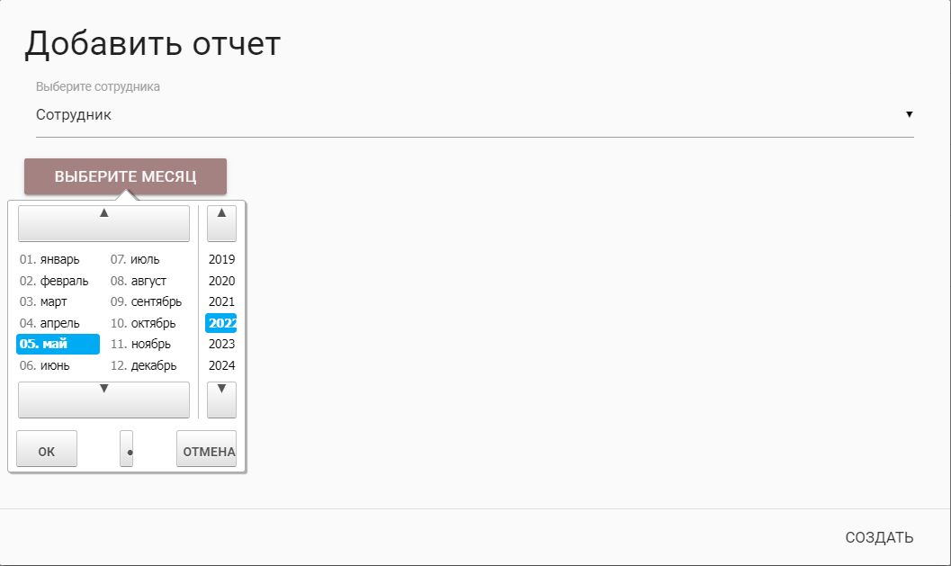

Рисунок 9 - Окно для создание отчета по сотруднику

Рисунок 10 - Окно для заполнения критериев оценки.

Для того что бы добавить отчет по определенному сотруднику пользователю потребуется добавить критерии для оценки персонала. Для этого существует страница «Критерии». Функционал данной страницы состоит в просмотре уже добавленных раннее критериев, внесение в список новых критерии для оценки работы сотрудников или удаление уже существующих. Интерфейс показан на рисунке 11.



Рисунок 11 - Окно списка критериев.

Так же у пользователя есть возможность просмотреть уже созданные отчеты. Для этого нужно перейти на страницу «Отчеты». На данной вкладке можно оставить отчет на сотрудника за определенный промежуток времени, будь то несколько месяцев или лет. Либо же составить общий отчет по всем сотрудникам, так же за определенный промежуток времени. После успешного создания отчета и пользователя есть возможность просмотреть его, либо же удалить. Страницу «Отчеты» можно увидеть на рисунке 12.



Рисунок 12 - Окно с отображение отчётов.

Если же пользователь хочет составить отчет не по сотрудникам, а по всему преприятию и характеристкам его производства, ему нужно перейте на страницу «Интегральный показатель». На данной вкладке пользователь может просмотреть показатели и высчитанные коэффициенты за прошедшее время, либо же добавить новые. Интерфейс страниц можно увидеть на рисунках 13 и 14.

Рисунок 13 - Интерфейс старницы «Интегральный показатель».

Рисунок 14 - Окно для добавления показателей.

* 1. **Серверная часть**

Для разработки серверной чати и создания связи с базой данных был выбран язык программирования Python. Он был выбран по нескольким причинам:

1. Простота в использовании. Разработка на Python действительно проста, независимо от того, где вы ее используете. Вам не нужно беспокоиться обо всех вещах, которые вам нужны в других языках, особенно о типах переменных или приведении (хотя это может вернуться и укусить вас как-нибудь позже, но это история для другого раза). Теперь, если вы новичок, Python будет вашим первым выбором.
2. Удобочитаемость: Те, кто использовал другие сложные языки, могли бы понять это лучше. Когда вы читаете чужой код, не возникает ли у вас некоторых трудностей с пониманием, особенно если его стиль кодирования отличается от вашего? При чтении на Python вы не столкнетесь с таким количеством проблем, как при чтении на C или Java. Так что, если фреймворк должен быть создан командой, очевидно, что Python будет вашим вариантом.
3. Экономичность: Здесь я говорю не о деньгах, имейте в виду (хотя это всегда сводится к этому позже, во время кодирования), а о времени. Python широко известен тем, что он удобен для разработчиков и поставляется с "включенными батарейками". Учитывая обширность библиотек Python, создание чего-либо на Python занимает значительно меньше времени, чем на любых других языках.

В качестве фреймворка для написания серверной части был выбран Django. Django - это фреймворк с открытым кодом для создания серверных веб-приложений, основанный на Python - одном из ведущих языков веб-разработки. Его основные цели - простота, гибкость, надежность и масштабируемость.

Django имеет свою собственную систему именования для всех функций и компонентов (например, HTTP-ответы называются “views”). Он также имеет панель администратора, с которой, как считается, работать проще, чем в Laravel или Yii, и другие технические функции, в том числе:

* Простой синтаксис;
* Свой собственный веб-сервер;
* Базовая архитектура MVC (Model-View-Controller);
* “Батарейки в комплекте” (поставляется со всем необходимым для решения распространенных проблем);
* ORM (Объектно-реляционный картограф);
* HTTP-библиотеки;
* Поддержка промежуточного программного обеспечения;
* Фреймворк модульного тестирования на Python.

Django использует MVC – (Model-View-Controller) шаблон архитектуры ПО, который подразумевает разделение программы на 3 слабосвязанных компонента, каждый из которых отвечает за свою сферу деятельности. Диаграмму последовательности можно увидеть на рисунке 15.

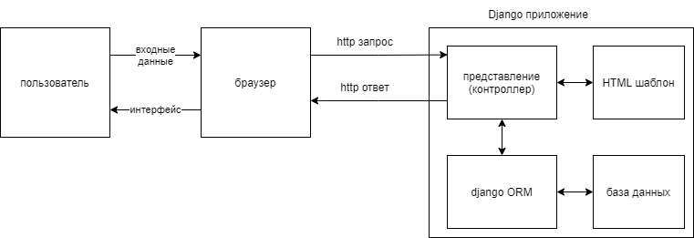

Рисунок 15 - UML диаграмма последовательности разработанной программы.

Рассмотрим подробнее каждый компонент паттерна MVC. И архитектуру приложения. После получения HTTP(S) запроса пользователя приложение итерируется по доступным ссылкам, определенными в файле urls.py, для вызова контроллера, соответствующего запросу пользователя.

Контроллеры, определённые в файле view.py выполняют запрос к базе данных используя Django ORM. Модели, описывающие структуру данных, расположены в файле models.py. После получения данных, функция-контроллер проводит рендер HTML шаблона, заполняя его данными и возвращает ответ пользователю. Настройки приложения находятся в файле settings.py.

В ходе разработки системы, UML диаграмма последовательности, которой представлена на рисунке 15, был создан модуль интерфейса, связывающий компоненты программы.

Так же были созданы интерфейсы запросов. Дня некоторых из них были написаны методы для проверку доступа к выполнению каких-либох действий пользователя. В конце концов все классы были совмещены в пакетах, что не протеворечить шаблону MVC, это показано на рисунке 16.

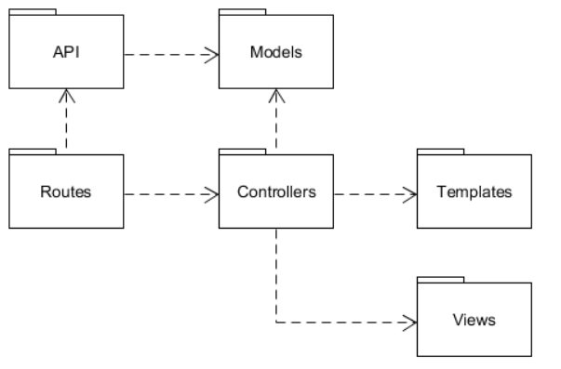

Рисунок 16 - Диаграмма пакетов серверной части веб-приложения.

Одной из самых позных функций Django является иной способ взаимодействия с базами данных, а именной объектно-реляционный метод отображения ORM. По сути ORM – это абстракция для взаимодействия с базами данных которая преобразует код Python в SQL-запрос.

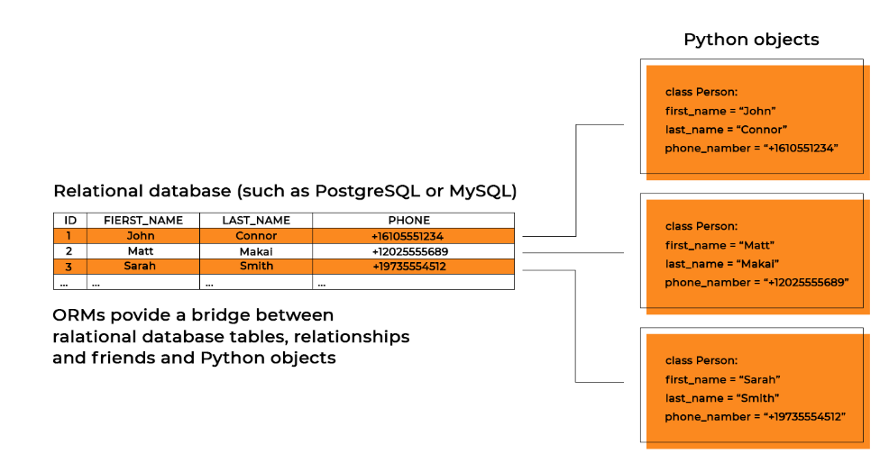

Рисунок 17 - Схема реализации ORM.

Без объектно-реляционного сопоставления разработчикам пришлось бы самим создавать таблицы и определять запросы или процедуры, что иногда приводит к огромному объему SQL, который может быть сложным и трудным для отслеживания.

Уровень ORM позволяет вам записывать все определения таблиц в простом коде python, и он заботится о переводе этого на соответствующий выбранный язык запросов, а также облегчает операции CRUD.

На самом деле разработчику не обязательно знать сложный SQL в целом или то, что он переводит, хотя стоит отметить, что понимание SQL позволит вам писать более качественные и быстрые запросы, а также сделает ваш веб-сайт более безопасным.

В отличие от других фреймворков, все модели обычно помещаются в один файл, models.py , что может привести к тому, что он будет чувствовать себя переполненным для более крупных проектов.

Django поддерживает множество систем баз данных. SQLite действительно хорош для тестирования и разработки, потому что его можно использовать прямо из коробки без необходимости установки дополнительного программного обеспечения. Для производства вы можете использовать MYSQL или PostgreSQL, а если вы ищете базу данных NoSQL, вы можете использовать MongoDB с Django, и вот дальнейшее чтение по этой теме. Схема реализации базы данных можно увидеть на рисунке 18.

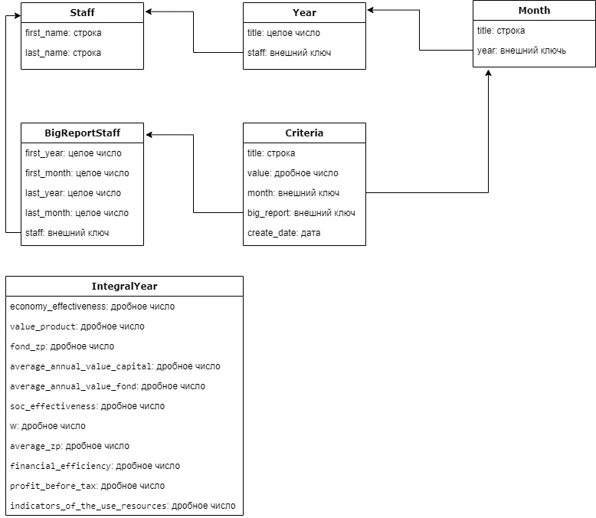

Рисунок 18 – Схема реализации базы данных.

# **ЗАКЛЮЧЕНИЕ**

Цель данной работы заключалась в том, чтобы реализовать клиент-серверное приложение для вычисления и определения эффективности производства. В процессе нашей исследовательской работы, нам удалось успешно решить ряд поставленных задач, выполнение которых было необходимо для достижения начальной цели. Мы изучили теоретические основы оценки эффективности сотрудников предприятия и производства в целом.

В ходе работы было разработано web-приложение, которое имеет возможность отслеживать показатели с производства и вычислять эффективность на их основе. Более того, данное приложение было применено на практике и соответствует всем запросам заказчика. Нами были рассмотрены методы оценки и вычисления эффективности на производстве, а именно метод коэффициентов, который включает в себя коэффициент эффективности использования производственных потенциалов, коэффициент трудовой деятельности, коэффициент финансовой эффективности и интегральный показатель эффективности. Также была рассмотрена система оценки эффективности сотрудников, а именно система KPI.

Подводя итоги исследования, мы можем сделать вывод, что все задачи решены, а цель достигнута.

# **СПИСОК ИСПОЛЬЗОВАННЫХ ИСТОЧНИКОВ**

1 **Жемчугов А.М., Жемчугов М.К.** Инновационный подход к сбалансированной системе показателей // Российское предпринимательство. – 2010. Т. 11. №6. С. 86-90.

2 **Каплан Роберт, Нортон Дейвид** Сбалансированная система показателей. От стратегии к действию. / 2-е изд., испр. и доп./ М.: ЗАО «Олимп-Бизнес», 2012. – 320 с.

3 **Шибина М.А.,** Морозко Н.И. Оценка эффективности деятельности предприятия [Электронный ресурс] // Интернет-журнал «НАУКОВЕДЕНИЕ» №2 –2015.

4 **Жемчугов А.М**. Эффективность деятельности предприятия // Российское предпринимательство. – 2010. Т. 11. №

5 **Фролова Т.А**. Экономика предприятия: конспект лекций. – Таганрог: ТРТУ, 2010. – 325 с.

6 **Терещенко Н.Н**., Емельянова О.Н. Эффективность деятельности предприятия торговли: Учебное пособие. Красноярск: Краснояр. гос. торг.-экон. ин-т., 2015 – 110 с

7 **Алексеева М.А.** Планирование деятельности фирмы. М.:Финансы и статистика, 1997. 268 с.

8 **Ветлужских Е.В.** Разработка KPI в компании. М.:Экономика, 2008. 296 с.

9 **Ветлужских Е.В.** Стратегическая карта, системный подход и KPI: Инструменты для руководителей. М.: Экономика, 2008. 162 с.

10 **Вихров А.А**., Лекомцев П.А. Интеграция систем KPI/BSC и бюджетирования в единый инструмент управления. 2015. №10 (53). С. 15 – 16.

11 Внедрение показателей KPI [Электронный ресурс]. Режим доступа:https://www.hrdirector.ru/article/66943-vnedrenie-sistemy-kpi-17-m11

12 **Жихарева Е.Д**. KPI как фактор повышения эффективности менеджмента компании [Электронный ресурс]. Режим доступа: <https://moluch.ru/authors/15156/>

13 **Kaplan R.S., Norton D.P**. Using the Balanced Scorecard as a strategic management system // Harvard Business Review. 1996. Vol. 74. Iss. 1. Р. 75 – 85.

14 **Клочков А.К.** KPI и мотивация персонала. Полный сборник практических инструментов. М.: Экономика, 2010. 250 с.

15 **Кубатиева**, Ф.Б. KPI – каждому по способностям. Кадровая служба и управление персоналом предприятия. 2010. №2. С.11 – 14.

16 **Parmenter D**. Key Performance Indicators (KPI): Developing, Implementing, and Using Winning KPIs. Wiley, 2010. 322 p.

17 **Машковцев С.В**., Бедило В.В. KPI для поддерживающих подразделений // Справочник кадровика. 2009. №5. 319 с.

**ПРИЛОЖЕНИЕ А**

**ФАЙЛ VIEW.PY**

from django.contrib.auth.decorators import login_required

from core.forms import StaffForm, CriteriaForm, IntegralYearForm

from django.shortcuts import render, redirect

from core.models import Staff, Year, Criteria, Month, BigReportStaff, IntegralYear

from django.http import JsonResponse, QueryDict

@login_required(login_url='/register/')

def home(request):

context = {'title': 'Home page'}

return redirect('staff')

# return render(request, 'general/home.html', context)

@login_required(login_url='/register/')

def staff(request):

if request.method == 'POST':

staff_form = StaffForm(request.POST)

if staff_form.is_valid():

staff_form.save()

else:

staff_form = StaffForm()

context = {

'title': 'Сотрудники',

'staff_form': staff_form,

'staff': Staff.objects.all(),

}

return render(request, 'general/staff.html', context)

@login_required(login_url='/register/')

def report(request):

if request.method == 'POST':

for id_criteria, value in request.POST.dict().items():

try:

c = Criteria.objects.get(id=int(id_criteria))

c.value = float(value)

c.save()

except (Criteria.DoesNotExist, ValueError):

pass

return JsonResponse({'result': 'success'}, status=200)

first_name = request.GET.get('first_name')

last_name = request.GET.get('last_name')

year = request.GET.get('year')

month = request.GET.get('month')

try:

staff_obj = Staff.objects.get(first_name=first_name, last_name=last_name)

except Month.DoesNotExist:

return ''

try:

year_obj = staff_obj.year.get(title=year)

except Year.DoesNotExist:

year_obj = Year(staff=staff_obj, title=year)

year_obj.save()

try:

month_obj = year_obj.month.get(title=month)

except Month.DoesNotExist:

month_obj = Month(year=year_obj, title=month)

month_obj.save()

for c in Criteria.objects.filter(big_report__isnull=True, month__isnull=True).order_by('title'):

c.id = None

c.month = month_obj

c.save()

context = {

'title': f'Отчет {first_name} {last_name}',

'month_obj': month_obj,

}

return render(request, 'general/report.html', context)

@login_required(login_url='/register/')

def criteria(request):

if request.method == 'POST':

form = CriteriaForm(request.POST)

if form.is_valid():

form.save()

elif request.method == 'DELETE':

id_criteria = QueryDict(request.body).get('id')

obj_criteria = Criteria.objects.get(id=int(id_criteria))

obj_criteria.delete()

return JsonResponse({'result': 'success'}, status=200)

else:

form = CriteriaForm()

context = {

'title': 'Критерии',

'criteria': Criteria.objects.filter(big_report__isnull=True) & Criteria.objects.filter(month__isnull=True),

'form': form

}

return render(request, 'general/criteria.html', context)

@login_required(login_url='/register/')

def big_report(request):

if request.method == 'POST':

start_date_year = request.POST.dict().get('start_date_year')

start_date_month = request.POST.dict().get('start_date_month')

end_date_year = request.POST.dict().get('end_date_year')

end_date_month = request.POST.dict().get('end_date_month')

date_start_end = [f"{start_date_year}-{start_date_month}-01", f"{end_date_year}-{end_date_month}-01"]

staff_first_name = request.POST.dict().get('first_name', '')

staff_last_name = request.POST.dict().get('last_name', '')

staff_obj = None

if staff_first_name and staff_last_name:

try:

staff_obj = Staff.objects.get(first_name=staff_first_name, last_name=staff_last_name)

except Month.DoesNotExist:

return ''

big_report_obj = BigReportStaff(staff=staff_obj,

first_year=int(start_date_year),

first_month=int(start_date_month),

last_year=int(end_date_year),

last_month=int(end_date_month),

)

big_report_obj.save()

for blank_criteria in Criteria.objects.filter(month=None, big_report=None):

cache_value = 0

counter = 0

if staff_obj:

criterias = Criteria.objects.filter(title=blank_criteria.title, create_date__range=date_start_end, month__year__staff=staff_obj)

else:

one = Criteria.objects.filter(title=blank_criteria.title, create_date__range=date_start_end, big_report__isnull=False)

two = Criteria.objects.filter(title=blank_criteria.title, create_date__range=date_start_end, month__isnull=False)

criterias = one | two

for one_criteria in criterias:

cache_value += one_criteria.value

counter += 1

if counter:

cache_value /= counter

c = Criteria(title=blank_criteria.title, value=cache_value, big_report=big_report_obj)

c.save()

return JsonResponse({'result': 'success'}, status=200)

elif request.method == 'DELETE':

id_big_report = QueryDict(request.body).get('id_big_report')

try:

obj_big_report = BigReportStaff.objects.get(id=int(id_big_report))

obj_big_report.delete()

return JsonResponse({'result': 'success'}, status=200)

except BigReportStaff.DoesNotExist:

return JsonResponse({'result': 'error'}, status=500)

elif request.method == 'GET':

context = {

'title': 'Отчеты',

'staff': Staff.objects.all(),

'staff_big_reports': BigReportStaff.objects.filter(staff__isnull=False),

'company_big_reports': BigReportStaff.objects.filter(staff__isnull=True),

}

return render(request, 'general/big_report.html', context)

@login_required(login_url='/register/')

def view_big_report(request, report_id):

report_obj = BigReportStaff.objects.get(id=int(report_id))

context = {

'title': 'Отчет',

'report_obj': report_obj,

}

return render(request, 'general/view_big_report.html', context)

@login_required(login_url='/register/')

def integral_indicator(request):

if request.method == 'POST':

fields = request.POST.dict()

try:

year_obj = IntegralYear.objects.get(title=int(fields.get('title')))

except IntegralYear.DoesNotExist:

year_obj = IntegralYear()

year_obj.title = int(fields.get('title'))

year_obj.value_product = int(fields.get('value_product'))

year_obj.fond_zp = int(fields.get('fond_zp'))

year_obj.average_annual_value_capital = int(fields.get('average_annual_value_capital'))

year_obj.average_annual_value_fond = int(fields.get('average_annual_value_fond'))

year_obj.w = int(fields.get('w'))

year_obj.average_zp = int(fields.get('average_zp'))

year_obj.profit_before_tax = int(fields.get('profit_before_tax'))

year_obj.economy_effectiveness = year_obj.value_product / (year_obj.fond_zp + (year_obj.average_annual_value_capital + year_obj.average_annual_value_fond) * 0.12)

year_obj.soc_effectiveness = year_obj.w / year_obj.average_zp

year_obj.financial_efficiency = year_obj.profit_before_tax/(year_obj.fond_zp + (year_obj.average_annual_value_capital + year_obj.average_annual_value_fond) * 0.12)

year_obj.indicators_of_the_use_resources = (year_obj.economy_effectiveness * year_obj.soc_effectiveness * year_obj.financial_efficiency) ** 0.5

year_obj.save()

form = IntegralYearForm()

years_objects = IntegralYear.objects.order_by('title')

context = {

'title': 'Интегральный показатель',

'form': form,

'years': years_objects,

}

return render(request, 'general/integral_indicator.html', context)

**ПРИЛОЖЕНИЕ Б**

**ФАЙЛ MODELS.PY**

from django.db import models

from django.contrib.auth.models import User

class Staff(models.Model):

first_name = models.CharField(verbose_name='Имя', max_length=64)

last_name = models.CharField(verbose_name='Фамилия', max_length=64)

def __str__(self):

return f'{self.first_name} {self.last_name}'

class Year(models.Model):

mas_title = models.IntegerField(verbose_name='Год')

staff = models.ForeignKey(Staff, verbose_name='Сотрудник', on_delete=models.CASCADE, related_name='year')

class Month(models.Model):

title = models.CharField(verbose_name='Название', max_length=15)

year = models.ForeignKey(Year, verbose_name='Отчет', on_delete=models.CASCADE, related_name='month')

def __str__(self):

return ['Январь', 'Февраль', 'Март', 'Апрель', 'Май', 'Июнь', 'Июль', 'Август', 'Сентябрь', 'Октябрь', 'Ноябрь', 'Декабрь'][int(self.title) - 1]

class BigReportStaff(models.Model):

first_year = models.IntegerField(verbose_name='С года')

first_month = models.IntegerField(verbose_name='С месяца')

last_year = models.IntegerField(verbose_name='По год')

last_month = models.IntegerField(verbose_name='По месяц')

staff = models.ForeignKey(Staff, verbose_name='Cотрудник', related_name='BigReportStaff', null=True, on_delete=models.CASCADE)

class Criteria(models.Model):

title = models.CharField(verbose_name='Название', max_length=256)

value = models.FloatField(verbose_name='Значение', null=True)

month = models.ForeignKey(Month, verbose_name='Месяц', on_delete=models.CASCADE, related_name='criteria', null=True)

big_report = models.ForeignKey(BigReportStaff, verbose_name='Большой репорт по сотруднику', on_delete=models.CASCADE, related_name='criteria', null=True)

create_date = models.DateField(verbose_name='Дата создания', auto_now=True)

class IntegralYear(models.Model):

title = models.IntegerField(verbose_name='Год')

economy_effectiveness = models.FloatField(verbose_name='Экономическая эффективность', null=True)

value_product = models.FloatField(verbose_name='Объём реализованной продукции')

fond_zp = models.FloatField(verbose_name='Фонд заработной платы')

average_annual_value_capital = models.FloatField(verbose_name='Среднегодовая стоимость оборотных средств')

average_annual_value_fond = models.FloatField(verbose_name='Среднегодовая стоимость основных фондов')

soc_effectiveness = models.FloatField(verbose_name='Социальная эффективность', null=True)

w = models.FloatField(verbose_name='Выработка')

average_zp = models.FloatField(verbose_name='Среднегодовая заработная плата одного работника')

financial_efficiency = models.FloatField(verbose_name='Финансовая эффективность', null=True)

profit_before_tax = models.FloatField(verbose_name='Прибыль до налогообложения')

indicators_of_the_use_resources = models.FloatField(verbose_name='Интегральный показатель эффективности хозяйственной деятельности', null=True)